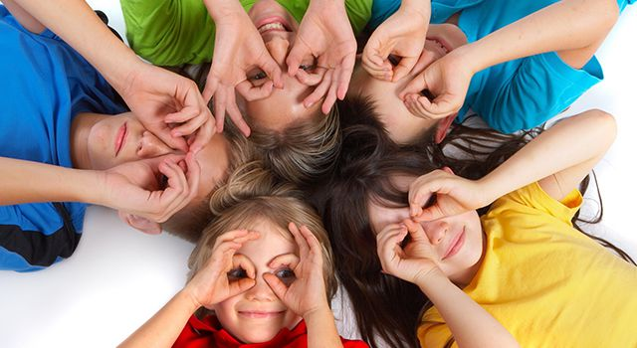

«Гимнастика для глаз»
Упражнения для глаз
На Востоке существует древний способ диагностики заболеваний по движению глаз, не по радужной оболочке, а именно по движению глазных яблок.
Например, специалист просит Вас «нарисовать» глазами окружность и смотрит, как Вы это делаете.
Оказывается, в зависимости от заболевания, глаза начинают где-то «срезать» углы, линия получается неровной. Это еще раз подтверждает, что все в нашем организме взаимосвязано и взаимозависимо.
Но сам человек не может проследить за правильностью движения глаз, поэтому попросите кого-нибудь из родственников помочь Вам.
Выполняя упражнения для глаз правильно, мы не только тренируем мышцы, но и опосредствованно работаем с нездоровыми органами.
Итак, следите за тем, чтобы во время выполнения упражнений движения глаз четко «рисовали» указанные линии.
Приступаем! А ну-ка, расправьте плечи. Вначале примите «мышечный корсет». Что для этого нужно? Правильно! Выпрямить спину и растянуть улыбку до ушей. Затем внутри искусственно вызвать положительные эмоции. Как? Вы это уже знаете! Сделали?
А теперь можно начинать выполнять упражнения. Только не забывайте моргать!
1. «Взгляд вверх-вниз».
Голову держите прямо, не запрокидывайте. Взгляд направлен вверх (в потолок), а мысленно продолжаем движение глаз под череп на макушку, как будто Вы туда
посмотрели. А теперь глаза вниз, а внимание в область щитовидной железы, как будто Вы заглянули туда, где наше горло. Выполняем 8-10 раз в каждом направлении.
Почему важно при выполнении этих, казалось, давно известных упражнений продолжать движение глаз на мысленном уровне?
Еще в древние времена на Востоке было известно, что в области макушки находится огромный пучок энергетических каналов, а у внешнего края глаз — центры, связанные с желчными протоками.
Поэтому, мысленно продолжая движение глаз, например, за ухо, мы тем самым влияем на желчные протоки и печень. Глаза — это окна печени.
Но, как и во всем, здесь тоже нужно помнить о технике безопасности. Не переусердствуйте. Любое перенапряжение в работе с глазами приводит к противоположному результату.Но сначала поработаем.
2. «Ходики».
Посмотрели влево: глаза смотрят на стену, а внимание ушло за левое ухо.
Посмотрели вправо: глаза смотрят на другую стену, а внимание ушло за правое ухо.
Выполняем 8-10 раз в каждом направлении.
3. Следующее упражнение.
Посмотрели влево и перевели взгляд прямо, затем посмотрели вправо и перевели взгляд прямо.
Выполняем 8-10 раз в каждом направлении.
4. «Циферблат».
Выполняем круговые движения глазными яблоками. Голова остается неподвижной.
Представьте перед собой большой циферблат золотого цвета. Этот цвет способствует восстановлению зрения.
Медленно ведите взгляд, отмечая цифры 12 вверху и 6 внизу на воображаемом циферблате. Сначала в одну сторону, потом в другую.
Внимание! Отмечать цифры 12 и 6 необходимо, чтобы линия круга получалась ровной и движение было плавным.
Выполняем 8-10 раз по часовой стрелке и против.
Спокойно моргайте, не переутомляйте глаза.
А теперь то же упражнение, но лицо обращено к небу. Глаза открыты.
Выполняем 8-10 раз по часовой стрелке и против.
Теперь шею выпрямляем, глаза закрываем. То же самое упражнение выполняем с закрытыми глазами.
В душе радость от того, что, когда откроем глаза, мы будем хорошо видеть. Создайте такое трепетное ожидание результата и в то же время состояние снисходительного спокойствия, что будет именно так, как Вы хотите.
5. «Бабочка».
Глазки открыты. Непременное условие выполнения упражнения: голова неподвижна, работаем только глазами. «Рисунок» должен получаться максимально возможного размера в пределах лица, но мышцы глазных яблок при этом не перенапрягайте, следите за состоянием!Взгляд переводим в такой последовательности: в верхний левый угол, в нижний левый, в верхний правый угол, в нижний правый. А теперь наоборот,в другом направлении: в нижний левый,в нижний правый угол, в верхний правый.Выполняем 8-10 раз в каждом направлении. А сейчас расслабьте глаза, поморгайте часто-часто, легко-легко. Примерно так, как машет крылышками мотылек.
Во время выполнения разминки для глаз не щурьтесь, не открывайте глаза очень широко! Все это создает напряжение, которое противопоказано!
6. «Восьмерка». Непременное условие выполнения этого упражнения такое же, как в «Бабочке». А теперь глазами плавно опишите горизонтальную восьмерку или знак бесконечности максимального размера в пределах лица. В одну сторону несколько раз, а затем в другую. Поморгайте часто-часто, легко-легко.
7. То же упражнение, только теперь «рисуем» глазками вертикальную восьмерку. До перенапряжения ни в коем случае не доводим!
8. Упражнение на развитие бокового зрения. Здесь работают косые мышцы глаз.
Особое замечание: это упражнение следует выполнять в спокойной обстановке. Никто и ничто не должно Вас напугать. Посмотрите на свой кончик носа, скосив глаза. После этого посмотрите вперед расслаблено, рассеяно, а внимание — в стороны, отмечая какие-нибудь предметы боковым зрением.
И так попеременно: на кончик носа, вперед, а внимание в стороны; на переносицу — вперед, а внимание в стороны; на точку между бровями.
Повторяем 8-10 раз все упражнение.
Улыбка на месте? Отлично! Проверьте внутреннее состояние! Опять поморгайте глазами, похлопайте ресницами и сделайте упражнение «Начихатто-Наплеватто».
Особо обращаю Ваше внимание на то, что упражнения разминки для глаз следует выполнять в той последовательности, в которой они вписаны, по степени сложности.
Упражнение делайте медленно, но с радостью и чувством благодарности к себе.
Запомните!
Большое напряжение глаз приводит к ухудшению зрения. Поэтому следите за нагрузкой по своим ощущениям и чаще (чем чаще, тем лучше!) практикуйте расслабляющие упражнения.

